**74245**

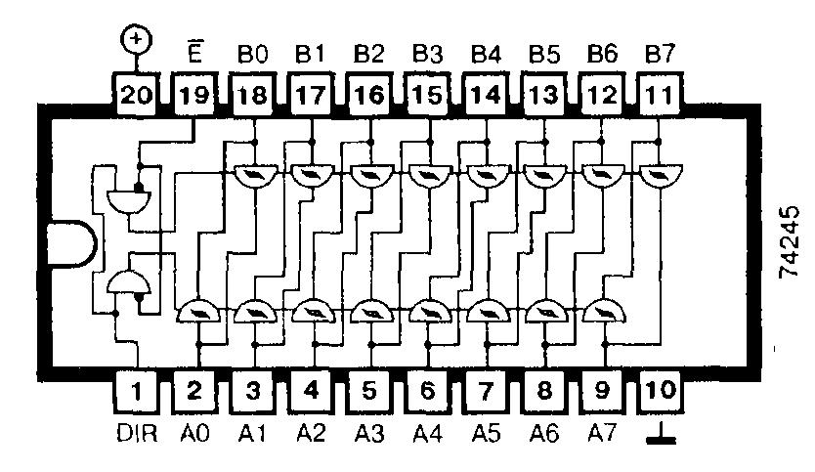

**http://www.microshemca.ru/img/img.jpg Описание**

Микросхема **74245** содержит восемь неинвертирующих двунаправленных буферов шины с выходами, имеющими три состояния

.

**http://www.microshemca.ru/img/img.jpg Работа схемы**

Восемь буферов шины микросхемы 74245 позволяют осуществить асинхронную двунаправленную связь между двумя 8-разрядными шинами.

С помощью входа DIR (направление передачи) микросхемы 74245 можно установить направление передачи данных от шины А к шине В, для чего на вход DIR подается напряжение высокого уровня, или от шины В к шине А — на вход DIR поступает напряжение низкого уровня. При этом для передачи информации на управляющем входе E (разрешение) должно быть напряжение низкого уровня. Если же на входе E напряжение высокого уровня (на вход DIR может подаваться напряжение любого уровня), то все выходы переходят в третье (высокоомное) состояние и обе шины изолированы друг от друга.

Волновое сопротивление подключенных к микросхеме 74245 шин должно быть не менее 133 Ом. На всех входах есть формирователи цифровых сигналов на триггерах Шмитта, передаточная характеристика которых имеет гистерсзис около 0,4 В, поэтому микросхема очень хорошо подходит для приема сигналов на зашумленных каналах (только для микросхем серии 74LS245).

При напряжении высокого уровня на выходах микросхемы 74245 величина выходного тока может быть 15 мА, а при напряжении низкого уровня ток достигает 24 мА (для серии 74LS245).

**http://www.microshemca.ru/img/img.jpg Применение**

Микросхема 74245 применяется как двунаправленный буфер для шин данных и драйвер для 8-разрядных шин данных и адресных шин. Производится следующая номенклатура микросхем: 74ALS245, 74AS245, 74F245, 74L245, 74LS245.

|  |  |  |  |  |
| --- | --- | --- | --- | --- |
| **http://www.microshemca.ru/img/img.jpg Технические данные** | | | | |
| **Тип микросхемы** | **74ALS245** | **74AS245** | **74F245** | **74LS245** |
| Время задержки прохождения сигнала, нс | 6,6 | 5,5 | 3,8 | 8 |
| Ток потребления, мА | 35 | 59 | 100 | 62 |

|  |  |  |
| --- | --- | --- |
| **http://www.microshemca.ru/img/img.jpg Состояние микросхемы 74245** | | |
| **Управляющие входы** | | **Режим работы** |
| **Е** | **DIR** |
| 0 | 0 | Передача данных шины В к А |
| 0 | 1 | Передача данных шины А к В |
| 1 | X | Шины А и В изолированы друг от друга |